兴国县樟木乡卫生院 2022年单位预算
编制说明
目 录

第一部分 兴国县樟木乡卫生院单位概况
一、单位主要职责
二、单位基本情况
第二部分 兴国县樟木乡卫生院单位预算情况说明
一、2022 年单位预算收支情况说明
二、2022 年“三公”经费预算情况说明
第三部分 兴国县樟木乡卫生院单位预算表
一、《收支预算总表》
二、《部门收入总表》
三、《部门支出总表》
四、《财政拨款收支总表》
五、《一般公共预算支出表》
六、《一般公共预算基本支出表》
七、《一般公共预算“三公”经费支出表》
八、《政府性基金预算支出表》
九、《国有资本经营预算支出表》
十、《部门整体支出绩效目标表》
十一、《项目支出绩效目标表》

- 名词解释

第一部分 兴国县樟木乡卫生院概况

一、单位主要职责
兴国县樟木乡卫生院是县设立的一种卫生行政兼医疗 预防工作的综合性机构，其任务是负责所在地区内医疗卫生 工作，组织领导群众卫生运动，培训卫生技术人员。并对基 层卫生医疗机构进行业务指导和会诊工作。是农村三级医疗 网点的重要环节，担负着医疗防疫，保健的重要任务，是直 接解决农村看病难看病贵的重要一关。我乡卫生院应承担本 乡的各项医疗卫生服务和一定的卫生行政管理工作。

二、单位基本情况
2022 年樟木乡卫生院单位内设科室 10 个，包括： 内外 科、儿科、妇产科、B 超室、收费室、护理组、中医馆、财 务室、公卫科、办公室。编制人数小计 14人,其中：行政编制人数 0 人,参照公务员管理的事业编制人数 0 人,全部补 助事业编制人数 0 人,差额拨款事业编制人数 14 人,自收 自支编制人数 0 人。实有人数小计 14人,其中：在职人数小 计 14人,行政在职人数 0 人,参照公务员管理的事业单位在 职人数0 人,全部补助事业在职人数 0 人,差额拨款事业在职 人数 14人。离休人数小计 0 人,退休人数小计 0 人,退职人 员 0 人,遗属人数 0 人。

第二部分 兴国县樟木乡卫生院单位预算情况说明

一、2022 年单位预算收支情况说明
( 一) 收入预算情况
2022 年本单位收入预算总额 832.95 万元，较上年预 算安排减少165.15 万元，减少16.55%。增减变化主要原因是：医疗业务收入受疫情影响减少。
具体为： 财政拨款收入105.02 万元，占收入预算总 额的12.61%，较上年预算安排增长 3.05 万元；事业收入 727.93元，占收入预算总额的 87.39%，较上年预算安排减少158.2万元。
(二) 支出预算情况
2022 年本单位支出预算总额832.95 万元，较上年预 算安排减少165.15万元，减少16.55%。增减变化主要原因是：医疗业务收入受疫情影响减少。具体为：
按支出项目类别及经济分类科目划分：基本支出 832.95 万元，较上年预算安排减少165.15 万元。其中：工资福利支出105.02 万元，占支出预算总额的 12.61%，较上年预算安排增加 3.05 万元；商品和服务支出727.93万元，占支出预算总额的 87.39%，较上年预算安排减少 158.2 万元；对个人和家庭的补助 0 万元，占支出预算总额的 0%，较上年预算安排减少 0万元；资本性支出 0万元，占支出预算总额的 0%，较上年预算安排增加 0 万元；项目支出 0 万元，较上年预算安排增加 0 万元。
按支出功能分类科目划分：社会保障和就业53.61万元，
占支出预算总额的 6.44%，较上年预算安排增加 24.86 万元；
乡镇卫生院 779.34 万元，占支出预算总额的 93.56%，较上年预算安排减少 190.01万元。
(三) 财政拨款支出情况
2022 年本单位财政拨款(补助) 支出预算 105.02万元， 占本年支出预算总额的 12.61%，较上年预算安排增加 3.05万元，增加2.99%。增减变化主要原因是：补助比例增加 。具体为：
按支出经济分类科目划分：基本支出 105.02万元 ，较上年预算安排增加3.05万元，其中：工资福利支出105.02万元，占财政拨款预算总额的 100%， 较上年预算安排增加 3.05万元；项目支出 0 万元，占财政拨款预算总额的0%，较上年预算安排增加 0 万元。
按支出功能分类科目划分：社会保障和就业 13.4 万元，
占财政拨款预算总额的 12.76%，较上年预算安排增加 0.38万元；乡镇卫生院 91.62万元，占财政拨款预算总额的 87.24%，较上年预算安排增加2.67万元。
( 四) 政府性基金情况
无政府性基金预算拨款安排的支出。
(五) 国有资本经营情况
2022 年本单位国有资本经营支出预算为 0 万元，本单位 无国有资本经营预算收入。
(六) 机关运行经费等重要事项的说明
2022 年单位机关运行经费预算 0 万元， 比 2021 年预算 增加 0 万元，增长 0％。
按照《地方预决算公开操作规程》明确的口径，机关运 行费指各部门的公用经费，包括办公及印刷费、邮电费、差旅费、会议费、福利费、 日常维修费、专用材料及一般设备 购置费、办公用房水电费、办公用房取暖费、办公用房物业 管理费、公务用车运行维护费以及其他费用。
(七) 政府采购情况
2022 年单位政府采购总额 0万元，其中：政府 采购货物预算 0万元、政府采购工程预算 0 万元、 政府采购服务预算 0 万元。
(八) 国有资产占有使用情况
截至 2021 年 12 月 31 日本单位共有车辆 1 辆，其中： 一般公务用车 0 辆、执法执勤用车 0 辆、特殊用途车 1 辆。
2022 年本单位预算安排购置车辆 0 辆，安排购置单位价 值 200 万元以上大型设备具为： 无 。
(九) 绩效目标设置情况
2022 年实行绩效目标管理的项目0 个，涉及资金 0 万。

二、2022 年“三公”经费预算情况说明
2022 年本单位“三公”经费一般公共预算安排 0 万元。 其中：
因公出国 (境) 费 0 万元，比上年增加 0 万元，主要原 因是：与上年安排保持一致。
公务接待费 0 万元， 比上年增加 0 万元，主要原因是： 与上年安排保持一致。
公务用车运行维护费 0 万元，比上年增加 0 万元，主要 原因是：与上年安排保持一致。
公务用车购置费 0 万元，比上年增加 0 万元，主要原因是：与上年安排保持一致。

第三部分 兴国县樟乡卫生院 2022 年预算表
一、《收支预算总表》
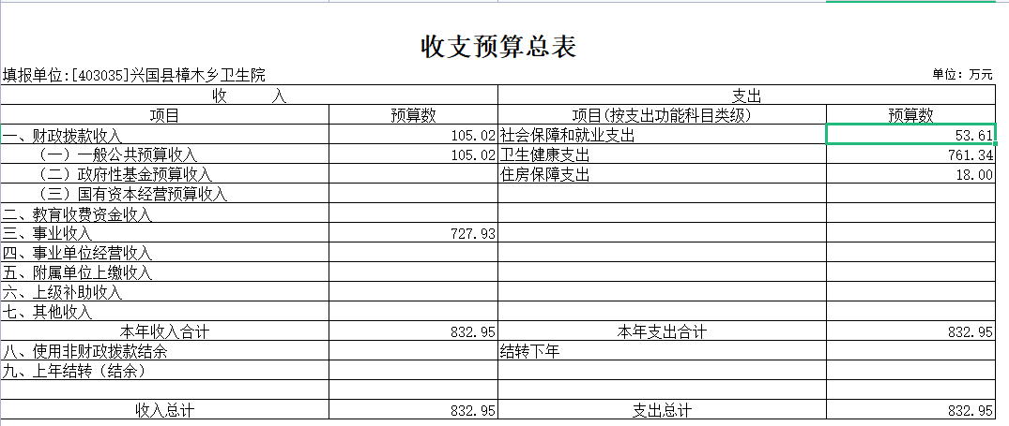

二、《部门收入总表》
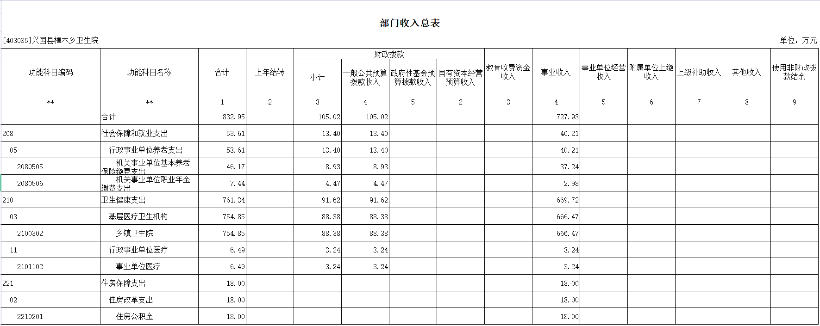

三、《部门支出总表》
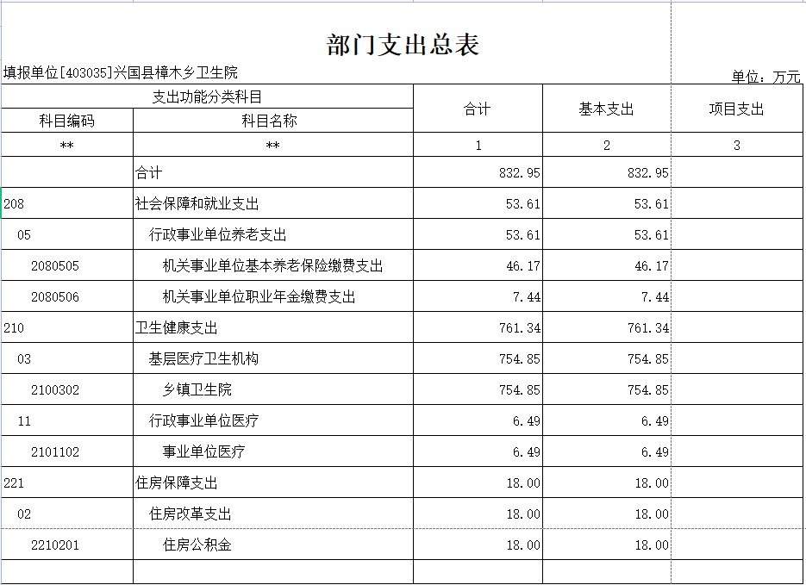

四、《财政拨款收支总表》

财政拨款收支总表
[403035]兴国县樟木乡卫生院 |  |  |  |  |  | 单位：万元
收 入 |  | 支出
项目 | 预算数 | 项目(按支出功能科目类级) | 合计 | 一般公共预算支出 | 政府性基金预算支出 | 国有资本经营预算支出
一、财政拨款收入 | 105.0164 | 一、本年支出 | 105.0164 | 105.0164
一般公共预算拨款收入 | 105.0164 | 社会保障和就业支出 | 13.3952 | 13.3952
政府性基金预算拨款收入 |  | 卫生健康支出 | 91.6212 | 91.6212
国有资本经营预算收入
二、上年结转 |  | 二、结转下年
一般公共预算拨款结转
政府性基金预算拨款结转
收入总计 | 105.02 | 支出总计 | 105.02 | 105.02

- 《一般公共预算支出表》
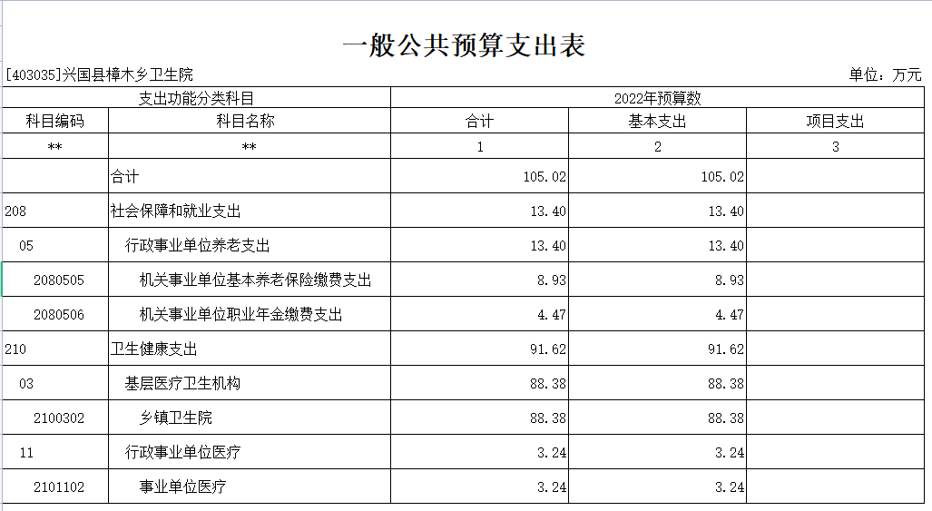

六、《一般公共预算基本支出表》
一般公共预算基本支出表
[403035]兴国县樟木乡卫生院 |  |  |  | 单位：万元
支出经济分类科目 |  | 2022年基本支出
科目编码 | 科目名称 | 合计 | 人员经费 | 公用经费
** | ** | 1 | 2 | 3
 | 合计 | 105.02 | 105.02
301 | 工资福利支出 | 105.02 | 105.02
30101 | 基本工资 | 55.75 | 55.75
30102 | 津贴补贴 | 32.63 | 32.63
30108 | 机关事业单位基本养老保险缴费 | 8.93 | 8.93
30109 | 职业年金缴费 | 4.47 | 4.47
30110 | 职工基本医疗保险缴费 | 3.24 | 3.24

七、《一般公共预算“三公”经费支出表》
一般公共预算“三公”经费支出表
填报单位[403035]兴国县樟木乡卫生院 |  |  |  |  |  | 单位：万元
部门编码 | 部门名称 | 合计 | 因公出国(境)费 | 公务接待费 | 公务用车运行维护费 | 公务用车购置
** | ** | 1 | 2 | 5 | 6 | 7

八、《政府性基金预算支出表》

 |  |  | 注：若为空表，则为该部门（单位）无政府性基金收支
政府性基金预算支出表
 |  |  |  | 单位：万元
支出功能分类科目 |  | 2022年预算数
科目编码 | 科目名称 | 合计 | 基本支出 | 项目支出
** | ** | 1 | 2 | 3

九、《国有资本经营预算支出表》

 |  | 注：若为空表，则为该部门（单位）无国有资本经营预算收支
国有资本经营预算支出表
填报单位:[403035]兴国县樟木乡卫生院 |  |  |  | 单位：万元
支出功能分类科目 |  | 2022年预算数
科目编码 | 科目名称 | 合计 | 基本支出 | 项目支出
** | ** | 1 | 2 | 3

十、《部门整体支出绩效目标表》
无

十一、《项目支出绩效目标表》
无

第四部分 名词解释

一、收入科目
( 一) 财政拨款：指县本级财政当年拨付的资金。
(二) 事业收入：指事业单位开展专业业务活动及辅助 活动取得的收入。
(三) 事业单位经营收入：指事业单位在专业业务活动 及辅助活动之外开展非独立核算经营活动取得的收入。
( 四) 其他收入：指除财政拨款、事业收入、事业单位 经营收入等以外的各项收入。
(五) 附属单位上缴收入：反映事业单位附属的独立核 算单位按规定标准或比例缴纳的各项收入。包括附属的事业 单位上缴的收入和附属的企业上缴的利润等。
(六) 上级补助收入：反映事业单位从主管部门和上级 单位取得的非财政补助收入。
(七) 使用非财政拨款结余：填列历年滚存的非限定用 途的非统计财政拨款结余弥补 2022 年收支差额的数额。
(八) 上年结转和结余：填列 2021 年全部结转和结余 的资金数，包括当年结转结余资金和历年滚存结转结余资金。

二、支出科目
( 一) 行政运行：反映行政单位 (事业单位) 的基本支 出。
(二) 一般行政管理事务：反映行政单位 (包括事业单 位) 未单独设置项级科目的其他项目支出。

(三) 机关事业单位基本养老保险缴费支出：反映机关 事业单位实施养老保险制度由单位缴纳的基本养老保险费 的支出。
( 四) 行政单位医疗：反映行政事业单位基本医疗保险 缴费经费。
(五) 事业单位医疗：反映财政部门集中安排的事业单
位基本医疗保险缴费经费。
(六) 死亡抚恤：反映单位遗属人员生活补助。
(七) 公共卫生 (款) 基本公共卫生服务 (项) ：反映 我单位在开展基本公共卫生服务方面支出。
(八) 基层医疗卫生机构：反映在乡镇卫生院等基层医 疗卫生机构方面支出。

